Міністерство освіти і науки України
Департамент освіти і науки
Хмельницької обласної державної адміністрації
Державний професійно-технічний навчальний заклад
Славутський професійний ліцей

КОНКУРСНА РОБОТА
НА ТЕМУ:

Підготували:
директор ліцею Ніжнік Н.О.,
методист ліцею Голуб Т.О.

СЛАВУТА, 2019
Анотація
Даний досвід роботи, презентує процес пошуку та використання інноваційних освітніх технологій під час підготовки висококваліфікованих кадрів в Державному професійно-технічному навчальному закладі «Славутський професійний ліцей» в контексті оновлення професійної освіти. Колектив ліцею плідно працює над вихованням фізично здорового, творчого учня, який вміє креативно мислити, має навички необхідні для активної трудової діяльності та вміння орієнтуватися в нестандартних ситуаціях, приймати рішення, тобто бути соціально активною особистістю.
У роботі узагальнено стан використання інноваційних освітніх технологій педагогами закладу професійної освіти, визначено рівень мотивації навчання учнів та якості надання освітніх послуг шляхом впровадження сучасних методів і прийомів на уроках та у позаурочний час.
У ході впровадження досвіду, доведено, що інноваційні педагогічні технології мають на меті поопераційне впровадження різних видів педагогічних нововведень, які викликають зміни в традиційному освітньому процесі; допомагають мотивації учнівської молоді до здобуття професії, таким чином, сприяють формуванню комунікативних якостей учнів, активізують розумову діяльність. За інноваційними технологіями навчання реальне виведення закладу професійної освіти на вищий конкурентоспроможній рівень.

ЗМІСТ
ВСТУП……………………………..……………………………………………….4
розділ 1. ФОРМУВАННЯ ІННОВАЦІЙНОГО ОСВІТНЬОГО СЕРЕДОВИЩА В ЗАКЛАДІ ПРОФЕСІЙНОЇ ОСВІТИ ……………………...…...6
Розділ 2. Сучасні технології навчання в освітньому середовищі закладу професійної освіти... ………………….……...14
ВИСНОВКИ. …………………………………………………………...………..24
СПИСОК ВИКОРИСТАНИХ ДЖЕРЕЛ………………………………..…….25
ДОДАТКИ ………………………………………………………………………..26

ВСТУП
Сучасне суспільство характеризується швидкими змінами у всіх сферах життя, що особливо впливає на розвиток інформаційного, зокрема й освітянського простору. Освітня сфера, яка є основоположницею формування світогляду, духовного становлення особистості, зазнає значних трансформаційних процесів. Простір, де стикаються нові цінності і технології, нові стилі життя вимагає нових, сучасних освітніх підходів, які б зберегли кращі надбання та підготували б людину, майбутнього фахівця до роботи, творчості, до реалізації особистості в суспільстві.
Знання, вміння, котрі молодь набуває, навчаючись у закладі професійної (професійно-технічної) освіти (ЗП(ПТ)О) є беззаперечно важливими, але поряд з цим є актуальним поняття компетентності. Компетентність – є тим індикатором, що дозволяє визначити готовність випускника ЗП(ПТ)О до життя, його подальшого особистого розвитку й до активної участі в житті суспільства.
Провідна роль у реалізації завдань, які стоять перед сучасним закладом професійної освіти, належить інноваційній діяльності педагогічного колективу, який має працювати на рівні сучасних вимог, постійно удосконалюючись, розвиваючи і збагачуючи інфраструктуру інформаційного середовища та активно впроваджуючи в навчально-виробничий процес сучасні технології навчання. Інновацію варто розглядати як реалізоване нововведення в освіті – у змісті, методах, прийомах і формах навчальної діяльності та виховання особистості, що суттєво підвищує якість, ефективність та результативність навчально-виховного процесу, вдосконалення професійної компетентності кожного педагога.
Отже, актуальність досліджуваної проблеми полягає у необхідності створення інноваційного тла для навчання, виховання, розвитку та становлення професіонала з кожного учня ЗП(ПТ)О, що відповідатиме потребам суспільства та сучасного замовника робітничих кадрів.
Мета впровадження інновації: підвищення якості навчально-виробничого процесу в ЗП(ПТ)О шляхом впровадження в освітню діяльність інноваційних педагогічних технологій.
Для досягнення поставленої мети необхідним є виконання ряду завдань:
- аналіз інноваційного середовища закладу професійної освіти;
- створення сприятливих умов для впровадження сучасних педагогічних технологій в освітній процес ЗП(ПТ)О ;
- підвищення професійної майстерності викладачів та майстрів в/н, їх інноваційної культури та інформаційної компетентності;
- використання інновацій на уроках загальноосвітньої, професійно-теоретичної та професійно-практичної підготовок.
Етапи реалізації інновації:
І етап – «Формування інноваційного освітнього середовища в закладі професійної освіти»: дослідження впливу інноваційних технологій на вирішення проблеми професійної реалізації сучасного випускника ЗП(ПТ)О в умовах ринку праці; пошук шляхів оновлення змісту професійної освіти та інформаційного забезпечення шляхом залучення педагогів до інноваційної педагогічної діяльності.
ІІ етап – «Сучасні технології навчання в освітньому середовищі закладу професійної освіти»: практичне застосування сучасних технологій на уроках загальноосвітніх дисциплін, професійно-теоретичного та професійно-практичного навчання, позаурочній діяльності з метою модернізації змісту професійної освіти та підвищення якості надання освітні послуг.
Очікуваний результат:
- вивчення та впровадження передового досвіду з професійної підготовки кваліфікованих робітників ЗП(ПТ)О;
- підвищення мотивації навчання учнівської молоді у ЗП(ПТ)О;
- вдосконалення організації навчання учнів та покращення якості викладання у ЗП(ПТ)О;
- випуск конкурентоспроможного, компетентного кваліфікованого робітника, що відповідає потребам сучасного замовника робітничих кадрів;
- виведення закладу професійної освіти на вищий конкурентоспроможній рівень.

розділ 1
ФОРМУВАННЯ ІННОВАЦІЙНОГО ОСВІТНЬОГО СЕРЕДОВИЩА В ЗАКЛАДІ ПРОФЕСІЙНОЇ ОСВІТИ
Модернізація професійно-технічної освіти зумовлює необхідність формування сучасного педагогічного працівника, який органічно поєднує функції організатора, педагога й вихователя. Особливого значення у становленні педагога нового типу набуває система вдосконалення його професійної майстерності, психолого-педагогічна й науково-методична підготовка, соціально-політична активність і творчий підхід до підготовки кваліфікованих робітничих кадрів. Виведення освіти в Україні на рівень розвинутих країн світу, можливо лише за умов відходу від авторитарної педагогіки та впровадження у навчання інновацій.
Перехід на інноваційний характер навчання передбачає серйозну роботу над створенням науково обґрунтованої педагогічної системи, вимагає спеціальних досліджень, координації зусиль методистів, педагогів, психологів, а також напруженої праці педагогів-практиків.
Донедавна терміни «інновація», «інноваційний процес» у вітчизняній педагогічній літературі майже не вживалися. Зараз ситуація змінилася. І хоча трактування цих термінів у різних авторів має суттєві відмінності, у практиці вони використовуються досить широко, що свідчить про становлення нового напряму у педагогічній науці і практиці – педагогічної інноватики.
Якщо новація – це потенційно можлива зміна, то інновація – це зміна реалізована, така, яка з можливості стала реальністю. Новація більшістю дослідників розглядається як зміна, що здійснюється цілеспрямовано і має прогресивну спрямованість на підвищення ефективності освіти. Часто новації пов’язуються з модернізацією. Деякі автори визначають педагогічні інновації як специфічну форму передового досвіду, що має радикальний характер, містить нові рішення актуальної проблеми, дає якісно нові результати, що поширюються на інші компоненти освітньої системи.
Сьогодні, ДПТНЗ «Славутський професійний ліцей» в більшій мірі працює у інноваційному режимі. Одним із найважливіших стратегічних завдань ми розуміємо забезпечення якості підготовки компетентного випускника на рівні міжнародних стандартів. Розв’язання цього завдання можливе за умов зміни педагогічних методик та впровадження інноваційних педагогічних технологій навчання.
Процес професійного виховання учнів починається з першого ж дня їхнього навчання в ліцеї. Професійна спрямованість викладання фізики, хімії, математики, української мови і літератури, іноземної мови формує нові уявлення учнів про ці предмети і про майбутню професію в цілому. Але сформована уява — це тільки заохочувальний стимул до оволодіння нею.
Як відомо, процес оволодіння обраною професією розпочинається з вивчення загально-професійних дисциплін, з поступовим переходом до професійної підготовки. Професійна ж підготовка конкурентоспроможного робітника значною мірою залежить від професійної і педагогічної майстерності викладача та майстра виробничого навчання.
Головними ознаками професійної майстерності педагогічного працівника в нашому освітньому закладі є: оволодіння ефективними засобами передачі учням знань і умінь; уміння планувати й здійснювати педагогічний вплив; уміння встановлювати правильні взаємостосунки з учнями, організовувати і спрямовувати їхню діяльність; уміння переконувати; глибоке знання свого предмета, широка ерудиція тощо. Отже, набуття високого рівня педагогічної майстерності — процес тривалий і складний. З огляду на це, неабияке значення має відмова від традиційних методів навчання.
Основними принципами інноваційного розвитку освітнього процесу ДПТНЗ «Славутський професійний ліцей» є:
• принцип системності інноваційного розвитку, що передбачає врахування розмірності всього комплексу змін освітнього процесу;
• принцип досягнутого результату, що відображає залежність наступних нововведень від рівня культурного засвоєння попередніх;
• принцип модульної побудови інноваційних структур освітнього процесу.
До основних завдань інноваційного розвитку освітнього процесу ДПТНЗ «Славутський професійний ліцей» слід віднести:
а) моделювання інноваційної професійної діяльності майбутніх фахівців;
б) створення єдиної інноваційної системи професійного навчання учнів, адаптованої до динаміки розвитку сучасного виробництва;
в) розробку інноваційних технологій навчання та їх впровадження в освітній процес закладу професійної освіти.
Отже, нині необхідний комплексний підхід до інноваційної освітньої стратегії ЗП(ПТ)О, що відображає головну спрямованість, — якість оновлення всієї системи професійної підготовки кадрів.
Педагогічний колектив ліцею з 2015 року працює над єдиною науково-методичною проблемою «Використання інноваційних педагогічних та сучасних виробничих технологій у навчально-виробничому процесі як умова підвищення якості підготовки кваліфікованого робітника». У ході дослідження викладачі та майстри в/н ДПТНЗ «Славутський професійний ліцей» втілюють велику кількість інновацій різного характеру, направленості і значення. Адже саме освітні технології, інтерактивні методи навчання, нестандартні форми педагогічної діяльності, які дозволяють учневі організовувати свою навчальну працю в умовах, наближених до реальних, дають очікуваний ефект.
Результати роботи на методичною проблемою закладу, інноваційна діяльність активно презентуються передовими педагогами ліцею на обласних та всеукраїнських методичних заходах:
- викладач історії Голуб О.М. – доповідь «Застосування ІКТ на уроках історії – ефективна та доступна форма навчання» (2016, обласний семінар викладачів історії «Запровадження сучасних технологій на уроках історії»);
- директор ліцею Ніжнік Н.О. – стаття «Впровадження інноваційних педагогічних технологій – запорука підготовки креативних кваліфікованих робітників» (2016, Всеукраїнська науково-практична інтернет-конференція «Інноваційна професійно-технічна освіта: пошуки шляхів оновлення»);
- соціальний педагог Мальчик А.О. – «Досвід роботи психологічної служби ДПТНЗ «Славутський професійний ліцей» щодо профілактики негативних проявів серед учнівської молоді. Тренінгові технології» (2016, обласний проблемний семінар «Особливості роботи психологічної служби ПТНЗ щодо профілактики негативних проявів серед учнівської молоді»);
- заступник директора з НВР Зубарець О.П. – доповідь: «Роль адміністрації ПТНЗ у підвищенні якості професійної підготовки учнів ПТНЗ через систему контролю й оцінювання викладання» (2016, проблемний семінар заступників директорів ПТНЗ з навчально-виробничої роботи та старших майстрів виробничого навчання на тему: «Підвищення якості професійної підготовки учнів ПТНЗ як чинник їх конкурентоспроможності на ринку праці»);
- директор Ніжнік Н.О. – доповідь: «Забезпечення внутрішньої ефективності загальноосвітньої підготовки у системі професійної освіти» (2017, засідання Науково-методичної ради НМЦ ПТО ПК в Хмельницькій області);
- директор Ніжнік Н.О. – доповідь: «Забезпечення внутрішньої ефективності загальноосвітньої підготовки у системі професійної освіти» (2017, обласна серпнева конференція педагогічних працівників професійно-технічних навчальних закладів на тему: «Модернізація професійної освіти: реалії сьогодення та перспективи розвитку»
- викладач Чорномаз Т.М. – стаття: «Інтерактивні технології в освітні: залучаємо учнів у процес навчання хімії та біології за допомогою інтернет-сервісів» (2018, вебінар на порталі освітнього проекту «На урок»: «Інтерактивні технології в освітні: залучаємо учнів у процес навчання за допомогою інтернет-сервісів»);
- директор Ніжнік Н.О. – доповідь: «Стан забезпечення підготовки кваліфікованих робітників в ДПТНЗ «Славутський професійний ліцей» (2018, Засідання «круглого столу» за участю Департаменту освіти і науки ХОДА, провідних методистів НМЦ ПТО ПК у Хмельницькій області, районної та міської влади, соціальних партнерів та роботодавців на тему: «Соціальне партнерство як шлях забезпечення якісної підготовки кваліфікованих робітників»).
- викладач Чорномаз Т.М. – стаття: «Розвиток творчих здібностей учнів шляхом нетрадиційних методів навчання» (Проект «Інноваційний олімп освітян України»).
Інноваційна діяльність педагогів ліцею виявляється насамперед у прагненні та вмінні постійно вдосконалювати свою майстерність, творчо застосовувати надбання передового досвіду, досліджувати свою роботу і роботу колег. Саме від професійної підготовки, кваліфікації, творчої майстерності залежить організація навчання, ефективність педагогічної діяльності. Якості педагога можуть розвиватися лише при ефективній, творчій організації науково-методичної роботи, що в свою чергу передбачає: упровадження інноваційних технологій навчання; інтерактивних методів навчання з використанням інформаційних технологій; створення комп’ютерно-орієнтованих методів навчання з різних навчальних дисциплін; розробку й запровадження програмових засобів навчального призначення, підручників, посібників, методичних матеріалів нового покоління. За 2016-2018 рр. педагогами ліцею створено:
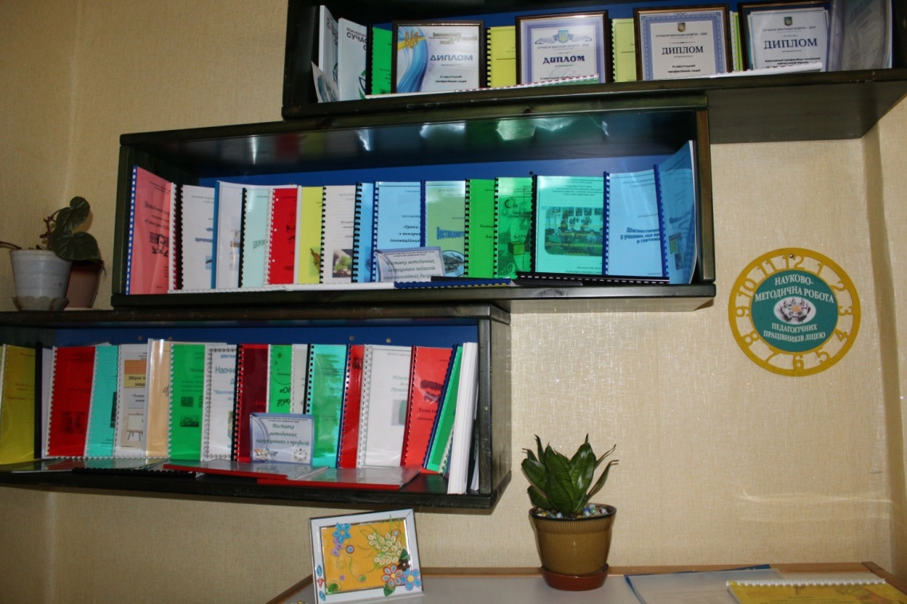
- педагогічні програмні засоби навчання, презентації: «Місце металічних елементів у періодичній системі. Фізичні властивості металів» (викладач Чорномаз Т.М.), «Соборна мати Україна – одна на всіх, як оберіг», «Україно, моя Україно! На таких ти Славутах стоїш», «Всім серцем любіть Україну свою, - і вічні ми будемо з нею», «Україна – НАТО: за і проти» (викладач Голуб О.М), «Геноцид кримсько-татарського народу» (викладач Голуб О.М.), «Виготовлення дитячої білизни в українському стилі» (майстер в/н Чайковська Л. П.), «Сяйво країн Європи» (викладач Здобнікова І.В.) та інші;
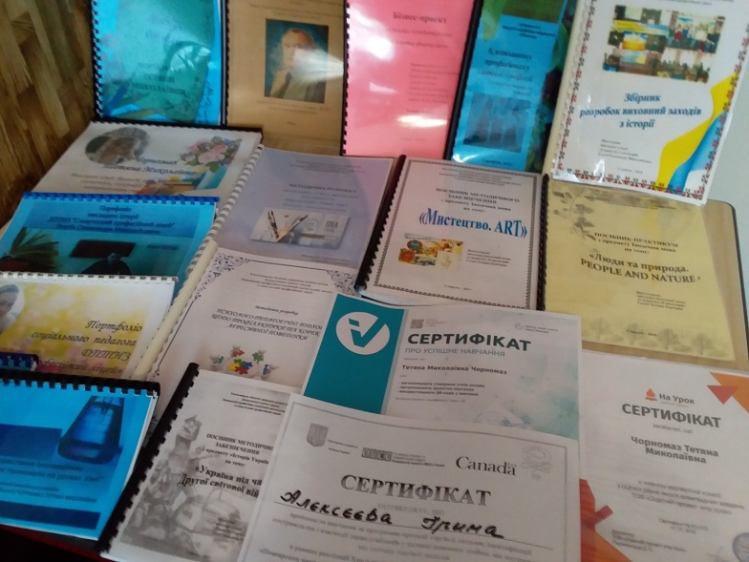
- навчальні посібники: методичний посібник ситуаційний завдань «Кмітливому професіоналу смачної професії» (Зубарець О.П.), та методичний посібник «Практичне використання сучасних педагогічних технологій при вивчені природничих дисциплін» (Чорномаз Т.М.), розглянуті та схвалені науково-методичною радою НМЦ ПТО ПК у Хмельницькій обл.. Протокол № 2, від 19.03.2018 р.; посібник «Україна в ІІ світовій війні» (Голуб О.М.), «Використання інтерактивних технологій на уроках фізики», розглянутий та схвалений науково-методичною радою НМЦ ПТО ПК у Хмельницькій обл.. № 2 від 07.03.2017 (Лисюк В.В.), «Виготовлення білизни для немовлят: пелюшки, розпашонки» (майстер в/н Чайковська Л.П.). Робочий зошит для учнів з предмета «Технологія приготування борошняних кондитерських виробів» «Технологія приготування напівфабрикатів для оздоблення борошняних кондитерських виробів» (викладач Зубарець О.П.) отримав диплом І ступеня Департаменту освіти і науки ХОДА та інші.
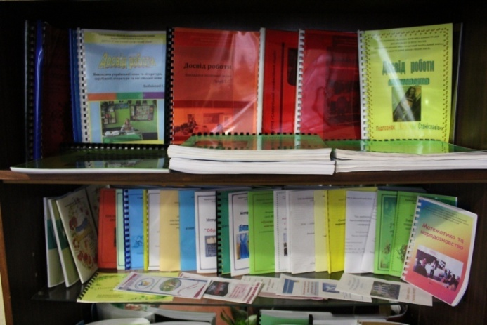
- методичні розробоки, серед яких: «Формування тоталітарних режимів в країнах Європи (Голуб О.М.); уроки з іноземної мови на тему «Мистецтво», розробка уроку іноземної мови з використанням сучасних методів та ігрових форм навчання на тему: «Українські народні традиції. Ukrainian National Traditions» (Голуб Т.О.); «Ритмічна гімнастика з елементами степ-аеробіки» (Гаврилова Д..В.), Робочий зошит з предмету «Креслення» (Чайковська Л.П.), збірник рецептур «Коктейлі» (Бурчак О.Є.); «Психолого-педагогічні підходи щодо профілактики та корекції агресивної поведінки», методична розробка психолого-педагогічний семінар: «Інноваційна освіта: виховання креативності. Нові методи і новий зміст» (Мальчик А.О.); розробка уроку «Правила стрільби з пневматичної зброї» (Хасанов Р.М.), «Гімнастика. Загальна фізична підготовка (викладач Гаврилова Д.В.), «Дихальна гімнастика як елемент здоров’язберігаючих технологій» (викладач Гаврилова Д.В.), «Збірка тестових завдань з ТПЇ» (викладач Ніжнік М.В.), «Соціальне партнерство – це насамперед довіра…», «Навчання учнів в умовах виробництва і виробничої практики» (старший майстер Ніжнік О.Г.), «Тестові завдання контрольних робіт з професії «Кравець»», «Виховна робота «Історія професії «Кравець»» (майстер в/н Чайковська Л.П.), «Позакласний захід «У вінок шани Кобзареві»» (викладач Здобнікова І.В.), «Кулінарний брейн-ринг» (майстер в/н Гамрецька Н.П.) та інші.
Важливим етапом функціонування інноваційного середовища у ДПТНЗ «Славутський професійний ліцей» є здатність педагогів використовувати інформаційні і комунікаційні технології для здійснення інформаційної діяльності (пошуку інформації, її визначення і організації, управління і аналізу, а також її створення і розповсюдження) в своїй професійній сфері. А саме:
- здійснювати інформаційну діяльність по збору, обробці, передачі, збереженню інформаційного ресурсу, по продукуванню інформації з метою автоматизації процесів інформаційно-методичного забезпечення;
- оцінювати і реалізовувати можливості електронних видань освітнього призначення і розподіленого в мережі Інтернет інформаційного ресурсу освітнього призначення;
- організовувати інформаційну взаємодію між учасниками освітнього процесу і інтерактивним засобом, що функціонує на базі засобів ІКТ;
- створювати і поновлювати професійні навчальні блоги;
- здійснювати навчальну діяльність з використанням засобів ІКТ в аспектах, що відображають особливості конкретного навчального предмету.
ІКТ-компетентність заслуговує на особливу увагу тому, що саме вона дає можливість педагогу бути сучасною особистістю, активно діяти в інформаційному середовищі, використовувати найновітніші досягнення техніки в своїй професійній діяльності. Слід відмітити, що майже всі науковці виділяють цю компетентність як обов’язкову складову професійної компетентності педагога.
В ліцеї функціонує веб-сайт (у 2016 році оновлений на новій платформі https://dptnzspl101.ucoz.net/) – офіційне джерело інформації закладу професійної освіти, метою створення та функціонування якого є забезпечення достовірної інформації про освітні послуги, які надаються освітнім закладом, специфіку його роботи, висвітлення його діяльності, широке інформування громадськості про досягнення та перспективи розвитку закладу, про нововведення у галузі освіти.
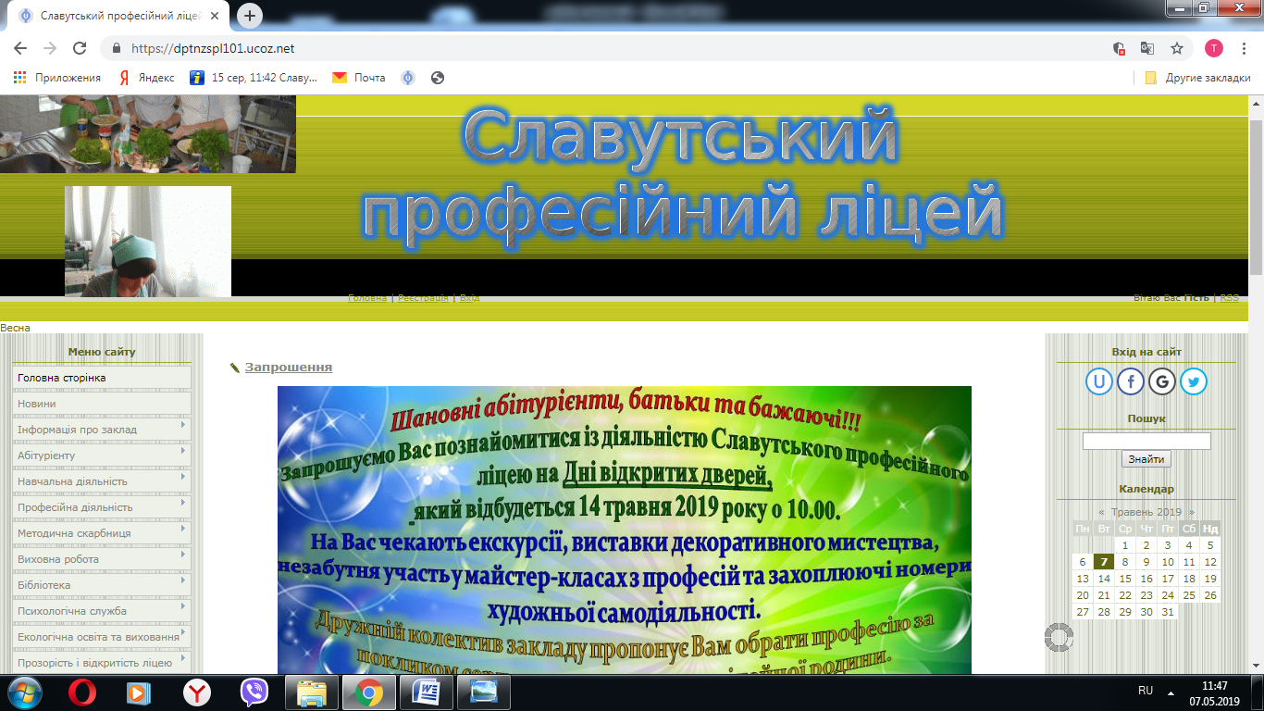
Створення і підтримка сайту є предметом діяльності команди закладу освіти. Обслуговування сайту поєднує в собі процес збору, обробки, оформлення, публікації інформації з процесом інтерактивної комунікації та презентує актуальний результат діяльності ліцею.
Отже, створення інноваційного освітнього простору ліцею є загальною необхідністю. Впровадження інновацій в освітній процес ЗП(ПТ)О забезпечує поступовий перехід освіти на новий, якісний рівень, професійне зростання педагога, що в свою чергу буде плекає інтелектуальну, творчу, здатну до самоосвіти і саморозвитку особистість, яка вміє використовувати набуті знання і вміння для творчого розв’язання проблем, критично мислити, опрацьовувати різноманітну інформацію, прагне змінити своє життя.

розділ 2
Інноваційна діяльність закладу професійної освіти в контексті сучасних реформ
Основним напрямом удосконалення освітнього процесу в ДПТНЗ «Славутський професійний ліцей» є безперервний пошук нових методик, технологій. Надається перевага особистicно-орієнтованим, розвивальним, активним та інтерактивним методам і формам організації навчання, при яких освітній процес відбувається на основі постійної активної взаємодії учнів та педагогів.
Педагогічна творчість викладачів нашого закладу, що працюють у інноваційному режимі, відтворюється на уроках. Їх аналіз засвідчив, що викладачі апробували нестандартні форми уроків, що сприяло розвитку інтересу учнів до навчання, зацікавленості у набутті нових знань та вмінь, підвищенню результативності навчання: Чорномаз Т.М., Здобнікова І.В. «Подорож країнами Європи» (бінарний урок, урок-подорож); Голуб О.М. «Чорнобильська катастрофа. Шануємо і пам’ятаємо» (урок – реквієм); Голуб О.М. «Трагедія незнищенного народу. Депортація кримських татар 1944р.» (урок-дослідження); Голуб Т.О. «Ukrainian national traditions. Українські народні традиції» (урок-дослідження), Бурчак О.Є. «Технологія приготування солодких соусів» (урок-презентація), Свінціцький О.Б. «Розбиранні і складання кардана» (урок-презентація).
Наш досвід свідчить, що найбільш цікавими та результативними для системи ЗП(ПТ)О є такі педагогічні технології, як кооперативне і проектне навчання, результатами якого є: позитивна взаємозалежність, набуття соціальних навичок. Метод проектів дає можливість перевірити й закріпити на практиці теоретичні знання; набути життєвого досвіду, розвивати вміння аналізувати, узагальнювати навчальний матеріал; здійснювати пошукову, дослідницьку діяльність на підставі спільної праці; навчити користуватися додатковою літературою; виробляти вміння працювати над творчим завданням: (Відкритий урок на тему: «Приготування млинцевого тіста та виробів з нього», досвід викладача виробничого навчання Климчук О.В., Відкритий урок-проект на тему: «Віртуальний музей М. Булгакова», досвід викладача зарубіжної літератури Здобнікової І.В.) Практика показує, що досягнення належної якості викладання відбувається лише тоді, коли введення в дечку галузь знань відбувається в легкій, цікавій, ненав’язливій формі. Наприклад, під час захисту проектів з географії «Гарячі точки на політичній карті світу», учні виступали у ролі ведучих новин на телеканалі, де змогли не тільки розкрити тематику, а й спробувати себе у ролі журналіста.
Під колективно-груповою формою навчання розуміють таку форму організації навчальних занять, за якої певній групі або всій групі ставиться єдине завдання, для розв'язання якого необхідне об'єднання зусиль усіх членів групи, тісна їх взаємодія.
Колективно-групова робота активізує мисленнєву діяльність учнів, допомагає ліквідувати прогалини в їхніх знаннях, згуртувати учнівський колектив, привчає працювати самостійно. Обґрунтовано, що найбільш ефективною є групова робота під час уроків виробничого навчання, оскільки в спільній роботі навчальний матеріал краще засвоюється, ніж під керівництвом викладача. Колективно-групова навчально-пізнавальна діяльність дозволяє більш продуктивніше організувати роботу на уроках загальноосвітньої підготовки, професійно-теоретичної та професійно-практичної підготовки, спрямувати її на розвиток креативності та творчості ліцеїстів, особливо, на розвиток професійних вмінь та навичок.
До цієї групи входять інтерактивні технології, що передбачають одночасну спільну роботу всієї групи.
1. Робота у великій групі — навчальний метод, коли вся група обговорює ідеї чи події, що стосуються певної теми. Дуже важливо на уроках залучати до роботи всіх учнів. У цьому допомагає такий метод, як «мікрофон». Учні по черзі імітують «говоріння в мікрофон». Інші діти не можуть говорити, вигукувати з місця, право говорити належить тільки тому, в кого символічний мікрофон (наприклад, урок теоретичного навчання з предмету «Матеріалознавство» на тему: «Поняття про метали та сплави, їх використання», досвід викладача професійно-теоретичної підготовки Чорномаз Т.М., урок виробничого навчання: «Зварювання стикових і кутових з’єднань» досвід майстра виробничого навчання Свінціцького О.Б.)
2. Навчаючи — вчуся («броунівський рух»). Цей метод надає учням можливість взяти участь у навчанні та передачі своїх знань іншим. Робота організовується таким чином:
• повідомивши тему та мету уроку, роздати учням картки із завданням-інформацією, яку вони повинні засвоїти;
• якщо учням щось не зрозуміло, то вони можуть звернутися до вчителя;
• учні, підготувавшись до передачі цієї інформації, ознайомлюють зі своєю інформацією однокласників;
• після передачі всієї інформації учні розповідають, про що вони дізналися від інших.(майстер клас на тему: «Приготування коктейлів», досвід майстра виробничого навчання Шишової Т.О.)
3. Інтерактивна вправа «займи позицію», за допомогою якої, організовується обговорення спірного питання, що дає можливість висловитися учням, продемонструвати свою думку (наприклад, урок-дослідження «Трагедія незнищенного народу. Депортація кримських татар 1944 р.», досвід викладача історії Голуба О.М.).
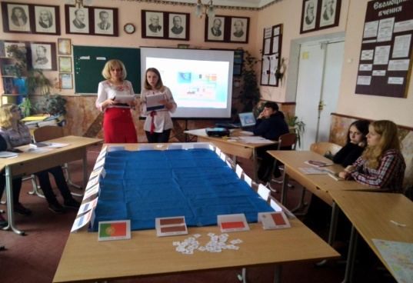
4. Ігрові методи навчання є найдієвішими у розвитку пізнавальних інтересів учнів та є найсильнішими засобами соціалізації, що включають в себе як соціально контрольовані процеси їх цілеспрямованого впливу на становлення особистості, засвоєння знань, духовних цінностей і норм, властивих суспільству, так і спонтанні процеси, що впливають на формування людини. А це має неабиякий вплив на подальшу професійну діяльність майбутніх кваліфікованих робітників (урок-подорож: «Подорож до країн Європи», досвід педагогічних працівників: викладача географії Чорномаз Т.М, викладача зарубіжної літератури Здобнікової І.В.).
Уже традицією стало проведення різноманітних виховних заходів із використанням ігрової технології – квест, бо добре організована гра є одним із найкращих засобів викликати в учнівської молоді естетичну насолоду від творчого напруження своїх інтелектуальних і фізичних сил. Викладач історії Голуб О.М. практикує впроваджуючи дану технологію, вважає, що вона спирається на внутрішнє спонукання людини і дозволяє її розвивати самостійність, мимовільність дій, від яких задоволення приносить не тільки результат, але й процес його досягнення.
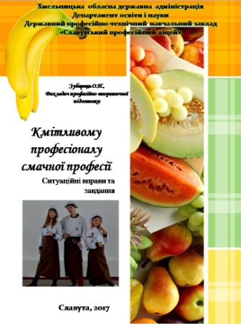
Яскравим прикладом впровадження технології проблемного навчання є викладач професійно-теоретичної підготовки Зубарець О.П., яка переконує, що навчання на основі проблемних ситуацій спонукає учнів до пошуку необхідного навчального матеріалу. Таким чином вони стають активними суб’єктами освітнього процесу та набувають творчого досвіду постановки і розв’язання конкретних проблем.
2018, квест: «Земля багата і урожайна. Славуто наша, ти прекрасна й файна!»
Також, до інновацій, що широко використовуються у ДПТНЗ «Славутський професійний ліцей» відносяться інформаційно-комунікаційні технології. Під час навчального процесу педагоги використовують як:
- засіб для надання навчального матеріалу учням з метою передачі знань;
- засіб інформаційної підтримки навчальних процесів як додаткове джерело інформації;
- засіб для визначення рівня знань та контролю за засвоєнням навчального матеріалу;
- універсальний тренажер для придбання навичок практичного застосування знань;
- засіб для проведення навчальних експериментів і ділових ігор з предмета вивчення;
- один з найважливіших елементів у майбутній професійній діяльності учня.
Зі зростанням продуктивності персональних комп'ютерів, збільшилась можливість досить широкого застосування технологій мультимедіа.
Сучасне професійне навчання вже важко уявити без цих технологій, які дозволяють розширити області застосування комп'ютерів у навчальному процесі Зростання мотивації навчання на основі ІКТ пояснюється тим, що ці технології здатні задовольняти індивідуальні потреби учнів; забезпечують способи подачі інформації, які полегшують її розуміння; дають можливість для випробування власних ідей і проектів; роблять учнів більш впевненими та самостійними. Рушійною силою, що сприяє підвищенню мотивації учнів до здобуття знань є інтерес. Як же зацікавити сучасного учня?
Викладачі та майстри виробничого навчання ДПТНЗ «Славутський професійний ліцей» впевненні, що лише уроки з використанням інформаційно-комунікаційних технологій можуть пробудити в учня бажання до пошуку альтернативної, нової, сучасної навчальної інформації, активізувати здатність до дослідно-експериментальної та проектної діяльності. Наведемо кілька прикладів використання ІКТ у навчально-виробничому процес за останній рік:
- Відкритий урок виробничого навчання із застосуванням презентаційних матеріалів: «Збирання і розбирання кардана» (майстер в/н Свінціцький О.Б.)
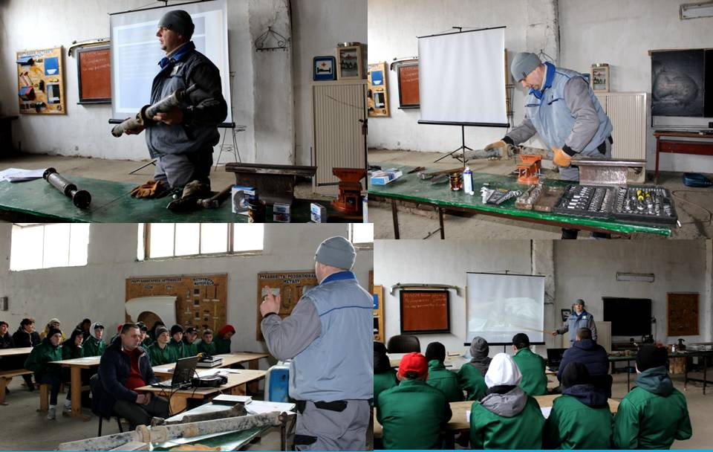
- Виховний захід у гуртожитку, ток-шоу «Стотується кожного»: «Тютюн: ворог чи друг?» (вихователі Голуб О.М., Бурчак Д.В.)
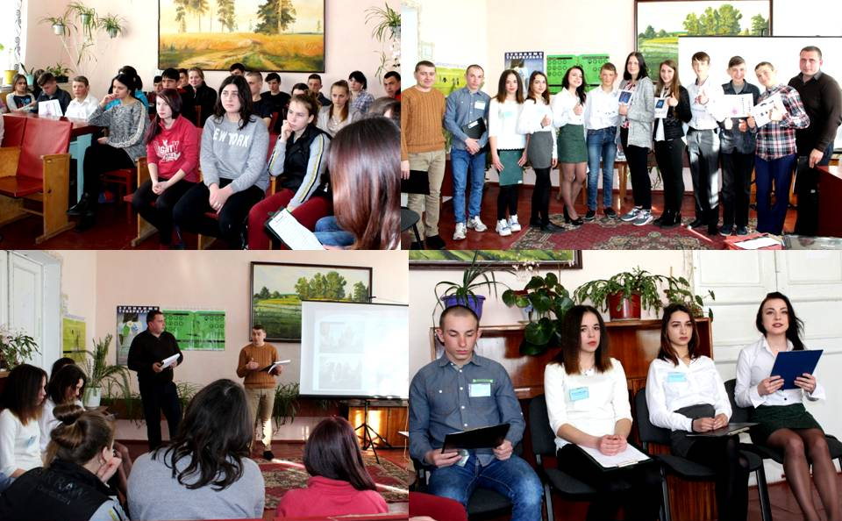
Педагоги ліцею переконані, що застосування комп'ютерних технологій на уроках теоретичного та професійного навчання сприяє реалізації наступних педагогічних цілей:
• розвиток особистості учня, підготовка до самостійної продуктивної професійної діяльності;
• реалізація соціального замовлення, обумовленого потребами сучасного суспільства;
• інтенсифікація освітнього процесу в професійній підготовці.
Сучасний ринок праці вимагає кваліфікованого робітника, який би швидко реагував на зміни в комп’ютерній техніці, технологічних процесах. Тому важливу роль в навчальному закладі відводимо використанню в навчально-виробничому процесі мобільних технологій. Викладач Чорномаз Т.М. систематично організовує педагогічну діяльність за допомогою гаджетів, адже доводить, що застосування таких технологій допомагає автоматизувати процес навчання шляхом перерозподілу навчального часу, модернізації освітнього процесу, ведення нових підходів до подання теоретичного матеріалу. У роботі використовує різноманітні мобільні додатки: «Таблиця Мєндєлєєва 2018», «Хімічні реакції», «Хімічні формули, вікторина». Також створює онлайн-вправи на платформі «LearningApps». За допомогою QR-кодів викладач урізноманітнила навчальний процес кодуванням посилань на домашні завдання, практичні роботи, додаткову інформацію по темі.
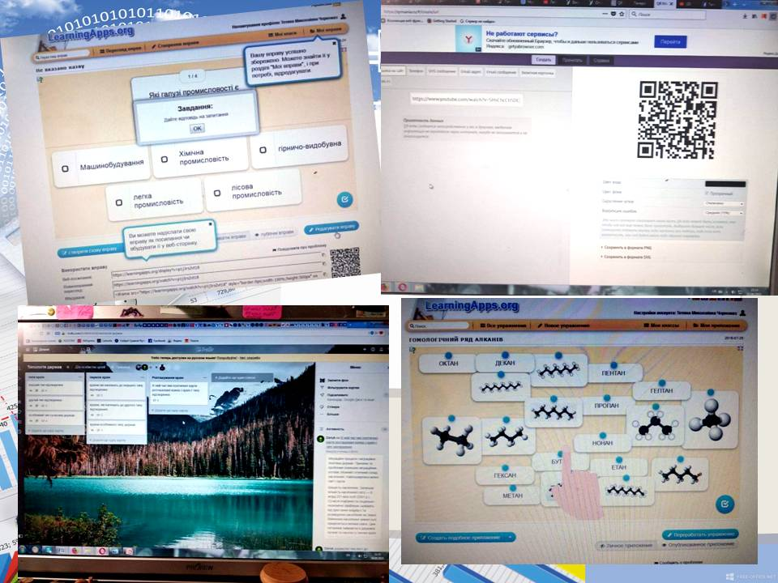

Діяльність педагогічного колективу ДПТНЗ «Славутський професійний ліцей» в інноваційному режимі дає позитивні результати. Серед вагомих здобутків останніх років:
- Успіхи учні ліцею, які приймали активну участь у регіональних та всеукраїнських заходах і конкурсах:
2016 рік:
- За підсумками захисту творчих робіт МАН дві учениці отримали дипломи учасників.
- За підсумками обласного конкурсу творчих робіт із загальноосвітніх дисциплін з історії – ІІ місце, із зарубіжної - ІІІ місце, із географія - номінація «Оригінальне висвітлення теми», з фізики - номінація «Творче висвітлення теми».
- За підсумками обласного конкурсі знавців іноземної мови «Моя професія – моє майбутнє» – ІІ місце.
2017 рік:
- За підсумками обласного заочного конкурсу авторів-гумористів «Власні усмішки» - учениця групи №22 Муравіцька Діана (ІІІ місце), викладач української мови Здобнікова І.В. (І місце).
- За підсумками обласного конкурсу «Посміхнемось щиро Вишні» - учениця групи № 22 грушко Вікторія (ІІ місце).
- За підсумками обласного конкурсу читців творів Т.Г. Шевченка – учениця групи № 33 Лєщук Тетяна (ІІ місце).
- Створено відео проект для участі у Всеукраїнському конкурсі «Україна і НАТО: сучасний погляд української молоді».
2018 рік:
- Диплом ІІІ ступеня за підсумками обласного конкурсу «Кращий учнівський актив»;
- Диплом ІІІ ступеня у виставці-конкурсі писанкарства та вишивки на пасхальну тематику;
- Диплом І ступеня у обласній виставки витинанок та вертепів;
- Диплом ІІ ступеня у обласному конкурсі юних гумористів «Посміхнемось щиро Вишні»;
- Диплом ІІІ ступеня у обласному конкурсі авторів-гумористів «Власні усмішки» ;
- Диплом ІІ ступеня у обласному фестивалі - конкурсі «Молодь обирає здоров’я!»;
- Диплом ІІІ ступеня у обласному конкурсі «Пісенний вернісаж»;
- Диплом ІІІ ступеня у обласному заочному конкурсі мультимедійних проектів «Це наша Україна»;
- Диплом І ступеня у обласному конкурсі читців «Шевченко з нами…»;
- Диплом ІІІ ступеня у обласному заочному літературному конкурсі «Поетичний зорепад»;
- Диплом ІІІ ступеня у обласному конкурсі учнівських проектів з предмета «Охорона праці» «Цінуй життя».
- Диплом ІІ ступеня у обласному очно-заочний конкурс бізнес-проекті: «Живи та працюй на Хмельниччині».
- Успіхи педагогічного колективу:
- Перемоги на обласній виставці «Педагогічні ідеї та знахідки»: 2016 рік – Зубарець О.П., (Диплом І ступеня); 2017 рік – Голуб Т.О. (Диплом І ступеня), Голуб О.М. (Диплом І ступеня), Гаврилова Д.В. (Диплом І ступеня), 2018 – Ніжнік Н.О. (Диплом І ступеня), Чорномаз Т.М. (Диплом ІІІ ступеня).
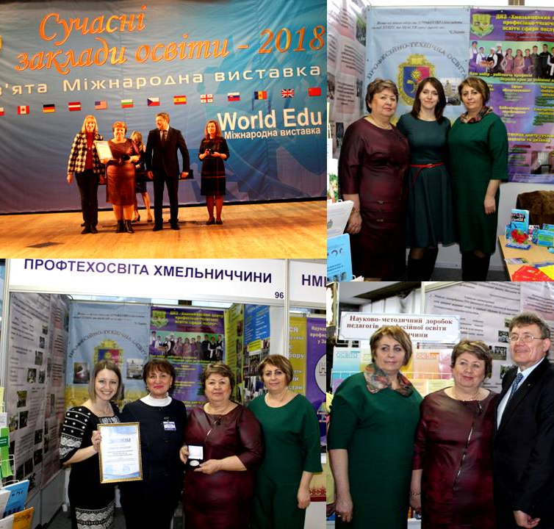
- Восьма міжнародній виставка «Сучасні заклади освіти – 2017» - «Диплом за активну участь у створенні сучасної якісної системи національної освіти».
- Дев’ята міжнародній виставка «Сучасні заклади освіти – 2018» - срібна медаль за представлений досвід: «Інноваційна модель сучасного закладу професійно-технічної освіти в контексті освітніх реформ»».

Наприкінці дослідження ми провели моніторинг ефективності впровадження інноваційних педагогічних технологій в освітній процес ДПТНЗ «Славутський професійний ліцей» та отримали наступні результати:

Отже, впровадження інноваційних у процес навчання докорінно змінює методи співпраці викладачів (майстрів в/н) з учнями. Особливо важливим результатом цієї діяльності є підвищення пізнавальної активності учнів, а також посилення організаційної функції педагога.
Висновки
Інноваційна діяльність педагога ДПТНЗ «Славутський професійний ліцей» є актуальною проблемою в контексті реформування професійно-технічної освіти. Така реформа неможлива без впровадження інноваційних освітніх технологій, заснованих на принципово нових формах взаємодії теорії і практики, і прямо залежить від готовності навчальних закладів та педагогів професійного навчання до інноваційної діяльності.
Проте, успіх інноваційної діяльності педагога професійного навчання залежить не тільки від його готовності стати суб’єктом нововведень у педагогічній діяльності, але й визначається низкою об’єктивних чинників, таких як: інноваційна політика професійно-технічного навчального закладу, в якому працює викладач; фінансові можливості ПТНЗ; мотиваційні установки інженерно-педагогічного колективу.
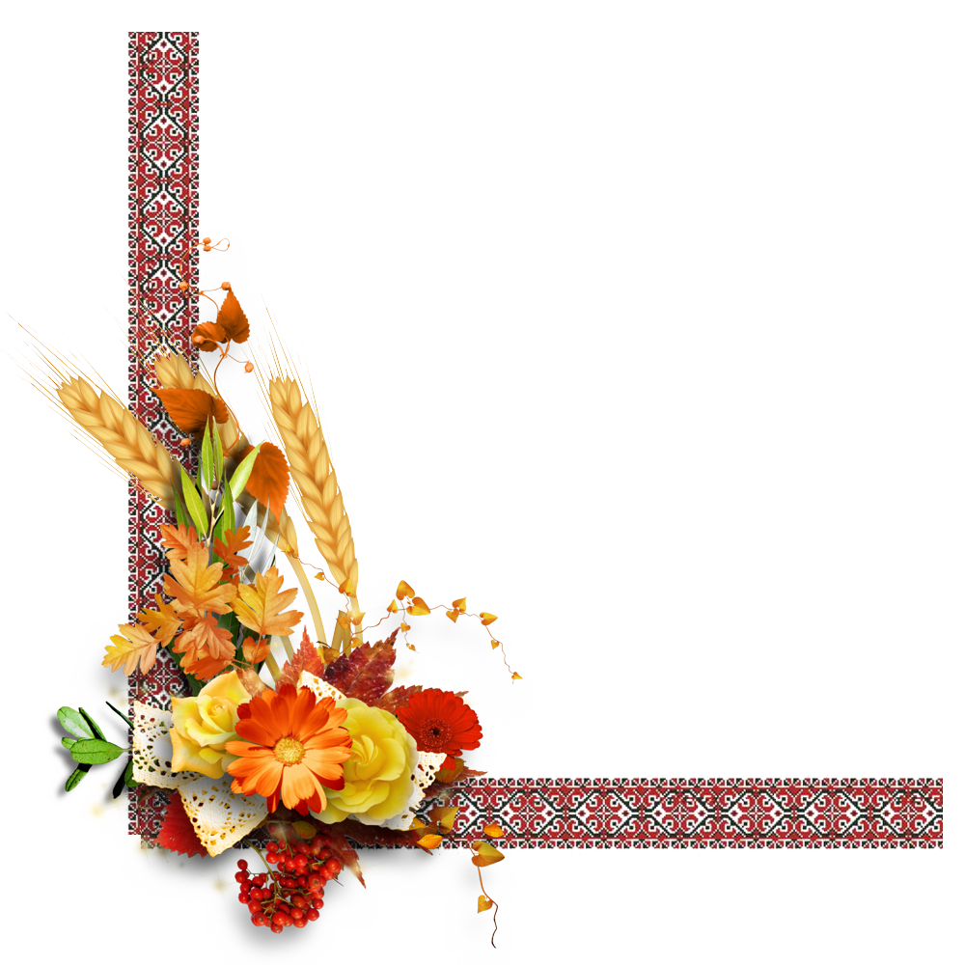
Результатом впровадження інноваційних технологій в навчання є різке розширення сектору самостійної навчальної роботи, що дозволяє розвивати активно-діяльнісні форми навчання. Інноваційні технології забезпечують підвищення якості освіти а, отже, конкурентоспроможності ЗПО на ринку освітніх послуг. На рівні педагогічної системи – закладу професійної освіти – інноваційні технології створюють можливості для індивідуалізації освітнього стандарту, розроблення варіативних програм, навчальних планів і навчально-методичних посібників, зміни структури й обсягу професійної підготовки з урахуванням держзамовлень і кон’юнктури ринку праці, планування й реалізації заходів щодо підтримки професійної кар’єри випускників, маркетингу освітніх послуг, залучення різних фінансових джерел для забезпечення успішної діяльності закладу освіти.

Список використаних джерел
- Бачинська Є. М. Організаційний механізм формування інноваційного освітнього простору в регіоні / Бачинська Є. М.– http:// www/ nbuv.gov.ua/e- jounals / NarOsv/2007 -1/07 bemopr.htm
- Даниленко Л. І. Сучасні підходи до управління професійно-технічними закладами: навч.-метод. посіб. / Даниленко Л. І., Сергеєва Л. М. та ін. ; за заг. ред. В. В. Олійника. – К.: ТОВ «Етіс Плюс», 2007. – 104 с.
- Даниленко Л. І. Менеджмент інновацій в освіті / Л. І. Даниленко. – К.: Шк. світ, 2007. – 120 с.
- Єльникова Г. В. Наукові основи розвитку управління загальною середньою освітою в регіоні: монографія / Г. В. Єльникова. – К.: ДАККО, 1999. – 303 с.
- Каленюк І. С. Освіта в економічному вимірі: потенціал та механізм розвитку / І. С. Каленюк. – К.: Кадри, 2001. – 326 с.
- Коробко Л.І. Державне регулювання системи професійно-технічної освіти в Україні [Текст]: дис. … канд. наук з держ. упр.: 25.00.02. – Запоріжжя, 2008. – 181 с.
- Національна рамка кваліфікацій. — Режим доступу : zakon2.rada.gov.ua/go/1341—2011*п 4.]
- Олійник В. В. Управління розвитком професійно- технічного навчального закладу: навч.-метод. посіб. / Олійник В. В., Сергеєва Л. М. – К.: АртЕк, 2010. – 176 с. 43
- Помаран П. І. Розвиток соціального партнерства – важлива умова ефективності управління ПТНЗ у підготовці конкурентоспроможних робітників / Помаран П. І. // Науково-методичне забезпечення професійної освіти і навчання: матеріали Звітної наук.-практ. конф. (м. Київ, 28 березня 2013 р.), Т.1 / Інститут професійно-технічної освіти НАПН України / за заг. ред. Радкевич В. О., Єльникової Г. В. – К. : ІПТО НАПН України, 2013. – С. 199–204.
- Савченко І. Веб-сайт ПТНЗ як ефективний інструмент інтернет-маркетингу / Савченко І., Мірошниченко Е. // 44 Професійно-технічна освіта. – 2012. – № 4 (57). – С. 49–51.
ДОДАТКИ

Витяг з протоколу № 11
засідання педагогічної ради
ДПТНЗ «Славутський професійний ліцей»

27.03.2019 м. Славута

Присутні: 24 чоловік

Голова педагогічної ради: Ніжнік Н.О.
Секретар педагогічної ради: Грабарчук І.В.

ПОРЯДОК ДЕННИЙ:

6. Інноваційна діяльність викладачів ліцею як ефективний засіб підвищення мотивації навчальної діяльності учнів.

Слухали:
Методист ліцею Голуб Т.О. доповідала про стан впровадження інноваційних педагогічних технологій в навчально-виробничому процесі ліцею. Вона зауважила, що основним напрямом удосконалення освітнього процесу в ДПТНЗ «Славутський професійний ліцей» є безперервний пошук нових методик, технологій. Педагогами закладу надається перевага особистicно-орієнтованим, розвивальним, активним та інтерактивним методам і формам організації навчання, інформаційно-комунікаційним технологіям, завдяки яким освітній процес відбувається на основі постійної активної взаємодії учнів та педагогів. У результаті ознайомила із досягненнями педагогів у конкурсах змагальницького характеру, виставках та рівнем підвищення педагогічної компетентності шляхом створення методичної навчальної літератури, інформаційного середовища.
ВИСТУПИЛИ:
- Викладач Чорномаз Т.М. доповнила, що організовує педагогічну діяльність за допомогою гаджетів, адже, що застосування таких технологій допомагає автоматизувати процес навчання шляхом перерозподілу навчального часу, модернізації освітнього процесу, ведення нових підходів до подання теоретичного матеріалу.
- Майстер в/н Свінціцький О.Б. зауважив, що саме застосування інноваційних педагогічних технологій створює на уроках атмосферу співпраці, активного засвоєння навчального матеріалу, вмінь та навичок. А це в свою чергу допомагає підготувати конкурентоспроможного, мобільного, сучасного робітника, затребуваного на ринку праці.

УХВАЛИЛИ:
- Прийняти до відома стан інноваційної діяльності педагогічного колективу ДПТНЗ «Славутський професійний ліцей».
- Педагогічним працівникам продовжувати впроваджувати інноваційні технології в освітній процес, з метою забезпечення якості професійної освіти, мотивації учнів до здобуття професії та підвищення рівня компетентності педагогічного складу ліцею.

Голосували одноголосно

Голова педагогічної ради Н.О. Ніжнік

Секретар педагогічної ради І.В. Грабарчук

